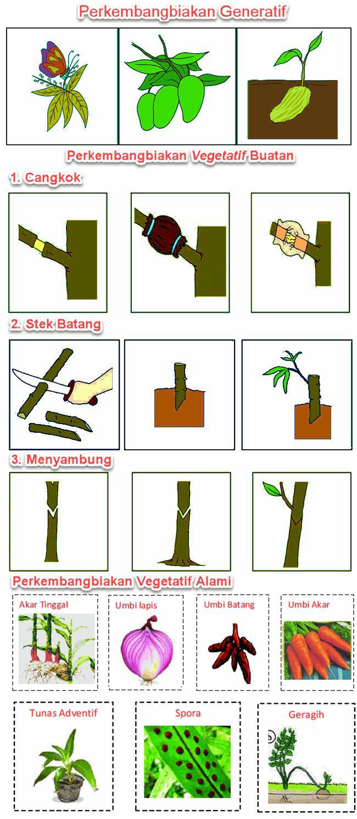

Perkembangbiakan Generatif (Perkembangbiakan dengan Biji)
Perkembangbiakan generatif adalah proses menghasilkan tumbuhan baru melalui perkawinan antara sel kelamin jantan dan sel kelamin betina. Proses ini terjadi pada bunga dan biji sebagai calon tumbuhan baru. Bunga merupakan alat perkembangbiakan pada tumbuhan berbunga. Sedangkan hasil akhir dari perkembangbiakan generatif adalah biji, yang akan tumbuh menjadi tumbuhan baru jika ditanam dan mendapat cukup air, udara, serta cahaya matahari.
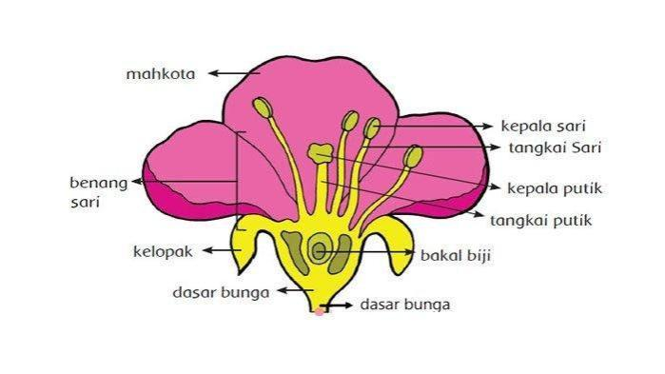

Adapun bagian-bagian bunga memiliki fungsi yang berbeda, yaitu:
- Benang sari (alat kelamin jantan)
Benang sari terdiri atas tangkai sari dan kepala sari.
  - Kepala sari menghasilkan serbuk sari.
  - Serbuk sari mengandung sel kelamin jantan.
Serbuk sari akan berpindah ke putik melalui bantuan angin, air, hewan, atau manusia. Proses ini disebut penyerbukan.
- Putik (alat kelamin betina)
Putik terdiri atas kepala putik, tangkai putik, dan bakal buah.
  - Kepala putik menerima serbuk sari.
  - Di dalam bakal buah terdapat bakal biji.
Setelah terjadi pembuahan, bakal biji berkembang menjadi biji dan bakal buah berkembang menjadi buah.
- Mahkota bunga
Biasanya berwarna cerah dan berbau harum. Fungsinya untuk menarik serangga seperti lebah dan kupu-kupu agar membantu penyerbukan.
- Kelopak bunga
Berfungsi melindungi bunga saat masih kuncup agar tidak rusak.

2). Perkembangbiakan Vegetatif (Tanpa Biji)
Perkembangbiakan vegetatif adalah proses menghasilkan tumbuhan baru tanpa melalui penyerbukan dan pembuahan. Tumbuhan baru tumbuh dari bagian tubuh tumbuhan seperti akar, batang, atau daun. Keuntungan perkembangbiakan vegetatif adalah tanaman baru memiliki sifat yang sama dengan induknya.

A. Vegetatif Alami (Tanpa Bantuan Manusia)
- Tunas
Tunas tumbuh di bagian pangkal batang atau akar dekat induknya. Lama-kelamaan tunas akan menjadi tumbuhan baru.
Contoh: pisang dan bambu.
- Umbi Batang
Batang tumbuhan tumbuh membesar di dalam tanah dan menyimpan cadangan makanan.
Pada umbi terdapat “mata tunas” yang dapat tumbuh menjadi tanaman baru.
Contoh: kentang.
- Umbi Lapis
Terdiri atas lapisan-lapisan daun berdaging yang menyimpan makanan. Jika ditanam, bagian tersebut dapat tumbuh menjadi tanaman baru.
Contoh: bawang merah.
- Rimpang (Akar Tinggal)
Batang tumbuh mendatar di dalam tanah. Dari batang tersebut akan muncul tunas dan akar baru.
Contoh: jahe, kunyit, lengkuas.
- Spora
Spora adalah alat perkembangbiakan pada tumbuhan tertentu yang tidak menghasilkan bunga dan biji. Contoh: lumut dan pohon paku

B. Vegetatif Buatan (Dengan Bantuan Manusia)
- Stek
Dilakukan dengan memotong bagian batang atau daun, lalu ditanam agar tumbuh akar dan menjadi tanaman baru.
Contoh: singkong dan bunga mawar.
- Cangkok
Batang dikupas kulitnya, lalu dibungkus tanah agar tumbuh akar. Setelah berakar, batang dipotong dan ditanam.
- Okulasi (Menempel)
Menggabungkan mata tunas dari satu tanaman ke tanaman lain agar menghasilkan tanaman dengan sifat lebih baik.
- Menyambung (Grafting)
Menyambung adalah cara perkembangbiakan vegetatif buatan yang dilakukan dengan cara menyambungkan batang atas dari satu tanaman ke batang bawah tanaman lain yang sejenis. Contoh: mangga, jeruk, dan jambu

Cara Tumbuhan Mempertahankan Diri
Tumbuhan tidak dapat berpindah tempat seperti hewan. Oleh karena itu, tumbuhan memiliki bagian tubuh khusus untuk melindungi diri dari musuh, seperti hewan pemakan tumbuhan, serta dari lingkungan yang kurang baik. Bagian tubuh umbuhan untuk mempertahankan diri yaitu:
- Duri
Duri melindungi tumbuhan dari hewan pemakan tumbuhan. Hewan akan kesakitan jika mencoba memakannya.
Contoh: mawar dan kaktus.
- Getah Lengket atau Beracun
Getah dapat membuat hewan enggan memakan tumbuhan karena rasanya pahit, lengket, atau beracun.
Contoh: pohon nangka dan kamboja.
- Rambut Halus atau Bulu Tajam
Rambut halus dapat menyebabkan rasa gatal atau perih pada kulit.
Contoh: daun jelatang.
- Daun Tebal dan Berdaging
Daun tebal dapat menyimpan air sehingga tumbuhan mampu bertahan di tempat kering.
Contoh: lidah buaya.
- Bau Tidak Sedap
Beberapa tumbuhan mengeluarkan bau menyengat untuk mengusir hewan.
- Kulit Batang yang Keras
Kulit batang yang keras melindungi bagian dalam tumbuhan dari gangguan.

